OBJAVA ZA MEDIJE

U HRVATSKOJ AKADEMIJI ZNANOSTI I UMJETNOSTI PREDSTAVLJENA KNJIGA DEMOGRAFSKA TEORIJA, RAZVOJ STANOVNIŠTVA HRVATSKE I POPULACIJSKA POLITIKA AKADEMKINJE ALICE WERTHEIMER - BALETIĆ

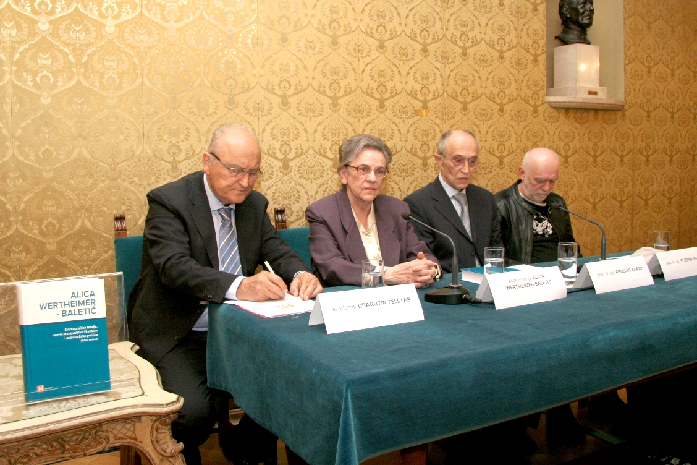

Zagreb, 19. listopada 2017. – U palači Hrvatske akademije znanosti i umjetnosti u četvrtak 19. listopada predstavljena je knjiga Demografska teorija, razvoj stanovništva Hrvatske i populacijska politika akademkinje Alice Wertheimer-Baletić. Knjiga donosi izbor njezinih radova objavljenih u znanstvenim edicijama u razdoblju od 1960-ih godina do sadašnjih dana, čime se dobiva ne samo pregled sadržaja tada značajnih demografskih tema, već i uvid u razvoj demografskih istraživanja, kao i u u perspektive razvoja stanovništva Hrvatske, uz sistematizaciju demografskih znanja i primijenjenih metoda demografske analize. Knjigu je objavila izdavačka kuća Meridijani. Kako je istaknuo predsjednik HAZU akademik Zvonko Kusić, akademkinja Alica Wertheimer-Baletić je u demografiji neprikosnoveni autoritet kakvom je teško naći primjera u drugim znanstvenim disciplinama, a koja istodobno uživa veliko poštovanje među svojim učenicima. „Još 1971. upozoravala je na negativni demografski saldo, no društvo nije bilo spremno reagirati“, kazao je akademik Kusić. Podsjetio je da je akademkinja Wertheimer-Baletić od 2004. do 2010. bila potpredsjednica HAZU, a od 1995. do 2000. tajnica Razreda za društvene znanosti, kao prva žena na tim položajima. Kao potpredsjednica Hrvatske akademije zaslužna je za njeno uključenje u međunarodne znanstvene asocijacije.
O knjizi su opširnije govorili akademik Dragutin Feletar, prof. dr. sc. Anđelko Akrap i doc. dr. sc. Stjepan Šterc.
Akademkinja Alica Wertheimer-Baletić osvrnula se na svoj rad, kazavši da su ona i njeni kolege još 1970-ih godina na temelju procjena i znanstvenih metoda prognozirali što će se dogoditi s Hrvatskom ako već tada ne pokrene mjere populacijske politike. „Ako postoji ijedna društvena znanost koja ima futurološko značenje, to je demografija. Imamo sjajne metode rada i projekcije te možemo predvidjeti buduću situaciju. Ono što smo tada predvidjeli to se i dogodilo: Hrvatskoj nedostaje radna snaga. Hrvatska nikad demografski nije bila u tako teškoj situaciji kao danas. Nikad demografski pokazatelji nisu bili toliko loši: natalitet pada, mortalitet raste te imamo strahovitu emigraciju. Za razliku od 1970-ih i 1980-ih godina kad su odlazili manje obrazovani pojedinci, s nadom da će se vratiti, danas nam odlaze obrazovani i to cijele obitelji. Eklatantan primjer je Slavonija, a posebno Vukovar i sela u njegovoj okolici koja su prazna“, kazala je akademkinja Wertheimer-Baletić, poručivši da nije pesimist, već realist.

Marijan Lipovac
Ured za odnose s javnošću i medije HAZU

